Методическая разработка
Тема: « Обучению скорочтению»
Учитель начальных классов Курзенева М.А.

Пояснительная записка.
Введение.
Согласно Федеральному государственному образовательному стандарту начального общего образования, одним из основных результатов образования становится умение учиться. Исходя из этого, основное внимание уделяется формированию у школьников основ умения учиться и способности к организации своей деятельности. И именно читательские умения обеспечат младшему школьнику возможность самостоятельно приобретать новые знания, а в дальнейшем создадут основу для самообучения и самообразования на последующих ступенях обучения.
Поэтому первостепенная задача учителя начальных классов: каждый ученик начальной школы должен овладеть прочным и полноценным навыком чтения. Навык чтения – явление сложное. Он складывается из двух сторон: смысловой и технической.
Значение смыслового чтения для успешного освоения учебного материала учащимися состоит в том, что сформированный навык смыслового чтения является фундаментом всех УУД и предметных действий. Через смысловое чтение формируются все УУД: поиск, понимание, преобразование, интерпретация, оценка.
Немаловажную роль в обучении смысловому чтению играет скорость чтения. Если у школьников низкая скорость чтения, они допускают при чтении ошибки: пропускают, заменяют, переставляют буквы, слоги, искажают окончания, не дочитывают их, искажают звуковой состав слов и испытывают трудности при слогослиянии, то в большинстве случаев все затрудняют детям понимание прочитанного.
От скорости чтения зависит также процесс развития. Быстро читают обычно те ученики, которые читают много. В процессе чтения совершенствуется оперативная память и устойчивость внимания. От этих двух показателей, в свою очередь, зависит умственная работоспособность. Навык чтения должен быть сформирован в начальной школе. Необходимо стремиться, чтобы в конце начального обучения ребёнок имел скорость чтения не ниже 120 слов в минуту. Но при этом читал осознанно, правильно, выразительно.
Цель: развитие техники чтения учащихся 2 классов, без принуждения, на основе развития интереса к чтению.
Задачи:
1. Обучать приемам быстрого и правильного чтения.
2.Развивать слуховую и зрительную памяти, навыки воображения и восприятия, внимания.
3. Формировать умения правильно и осознанно читать.
4. Развивать логическое мышление, речь.
5.Формировать устойчивый интерес к чтению.
Предполагаемые результаты работы:
- Повышение техники чтения.
- Повышение зрительной и слуховой памяти.
- Обучение занятиям дома.
- Улучшение разговорной речи.
- Применение знаний и умений на практике
Структура занятий.
Занятия проводятся 1-2 раза в неделю. Продолжительность занятий от 60 до 90 минут. Заметный положительный результат можно получить через 10-12 занятий. Каждое занятие включает в себя упражнения разной направленности. Упражнения от занятия к занятию усложняются.
1.Упражнение на развитие подвижности речевого аппарата;
2.Работа со скороговорками;
3.Работа со слоговыми таблицами;
4.Чтение марсианских стихов;
5.Работа с текстами. Отработка техники чтения;
6.Упражнение на развитие слуховой памяти;
7.Упражнения на развитие угла зрения;
8.Упражнение на развитие зрительной памяти;
9.Упражнение «Корректурная проба»;
1.Работа со скороговорками. Во время проговаривания всех скороговорок звуки должны произноситься чётко, ясно, не торопясь. Соединять скороговорку с различными движениями пальцев.
Скороговорки необходимы для отработки чистоты произнесения звуков, для отработки дыхания, чувства ритма и для создания радостного настроения.
2.Упражнения на развитие угла зрения.
Малый угол зрения – одна из причин медленного чтения. Расширяя угол зрения, увеличивается скорость чтения. Для этой цели рекомендуется использовать Таблицы Шульте. Представляют собой таблицу чисел от 1 до 25, где числа расположены в произвольном порядке. Варианты заданий:
Назови и покажи все числа в порядке возрастания.
Назови и покажи все числа в порядке убывания.
Покажи все четные числа.
3. Виды упражнений со слоговыми таблицами:
Быстрое чтение слогов по горизонтали и вертикали.
Быстрое нахождение ребенком слога, который прочитал взрослый.
«Подскажи конец словечка». Взрослый произносит слово, не договаривая последний слог.
4. «Марсианские» стихотворения.
Эффективный вид работы при обучении чтению. Внимание детей сосредоточено лишь на технической стороне процесса чтения, они не смогут запомнить набор слогов, поэтому их прочитывание может стать многократным. Отрабатывается и подвижность артикуляционного аппарата.
Можно предложить дополнительный вид работы, придумать, о чём же говорят нам «марсиане» в этом стихотворении. Если о радостном, то и прочитать следует радостно. Если о грустном . то грустно.
5.При работе с текстами используется прием «Многократное чтение».
За одинаковый промежуток времени (1, 2 минуты, полминуты в зависимости от объема текста) читать несколько раз, начиная каждый раз с начала. Количество прочитанных слов с каждым разом увеличивается. Это видит сам ученик, у которого поддерживается желание дальнейшего чтения.
6.Упражнение «Корректурная проба.
Используются для развития зрительных представлений, памяти, способности к воспроизведению определенной программы действий, мелкой моторики и внимания.
7.Упражнения на развитие зрительной памяти.
Важнейшей целью упражнений является формирование умения создавать мысленную картинку, зрительный образ. Это умение является одним из эффективных способов запоминания, который применяется для сохранения
памяти не только конкретного материала, но и абстрактного. Тренировать его легче на наглядном материале.
Новизна. Занятия по внеурочной деятельности проходят совместно с родителями учащихся. Ученики, посещающие занятия работают в паре с родителем. Родитель внимательно слушает и следит за правильным чтение слогов, текстов, при необходимости исправляет ошибочно прочитанное слово. Слушает пересказ. Задает наводящие вопросы, при ответе на вопросы после чтения текста. Ведет читательский дневник. Фиксирует результаты.
Дата. | Результаты
 | ( количество раз выполнено задание)
 | 1 | 2 | 3
1.Чтение слогов
-в столбик
-в строчку
2.Чтение текста
3.Зрительная память
4.Слуховая память
5.Корректурная проба

Особое место отводиться стимулированию учащихся при обучении чтению на занятии. Каждый, пусть даже самый маленький успех ученика, должен быть отмечен учителем и родителем. Важно показать ребенку результаты его труда, вовремя похвалить, оценить его работу. При такой организации процесса дети работают заинтересованно и увлеченно.
Совершенствованию навыков чтения способствует и домашняя тренировочная работа. Здесь важная роль отводиться родителям. На занятиях и консультациях родители знакомятся с различными приемами и упражнениями по формированию навыка чтения, чтобы помощь была эффективнее.
Методические разработки можно рекомендовать учителям начальных классов, родителям.
Используемая литература:
  - «Опережающее обучение» Ситдикова Р.Н
  - Книга для обучения быстрому чтению « Хорошо читаем, запоминаем, развиваемся» Экгардт Р.Н
  - «Чтение с увлечением» В.Б.Эдыгей
  - «Игробуквотека» E-mail: bukvoteka@mail.ru

Технологическая карта занятия
Занятие 6.

Цели занятия:
Образовательные | Формирование практических навыков по техники чтения.
Развивающие | Способствовать развитию зрительной и слуховой памяти, навыков воображения, восприятия,  развитию логического мышления.
Воспитательные | Обеспечить условия для укрепления личностных качеств: воли, усидчивости, терпения, аккуратности, ответственности
Приемы и методы | Артикуляционная гимнастика, чтение слогов, текста, упражнения на слуховую память, на зрительную память упражнения, развивающие боковое зрение и отрабатывающие прямой взгляд, на концентрацию внимания, упражнения на умение создавать новые целостные образы из разрозненных предметов,корректурная проба.
Формы контроля | Проверка техники чтения.
Домашнее задание | Читать слоговые таблицы. Читать тексты на отработку техники чтения.

Этап занятия | Деятельность учителя | Деятельность ученика | Деятельность родителя | Предполагаемый результат обучения
1. Упражнение на развитие подвижности речевого аппарата. | Делаем глубокий вдох и на выдохе читают 15 согласных одного ряда один раз. Делают следующий вдох и на выдохе читают согласные другого ряда  Б К З С Т Р М Н В З Р Ш Л Н Х Ж Л П Ф Х Ч Ш Б Р П Т С Т К Л | Читают на выдохе 15 согласных букв одного ряда, затем другого | Следят за правильным выполнением задания. | Развитие четкости произношения
2.Работа со скороговорками | 1.Проговариваем скороговорку 1 раз с загибанием пальцев правой и левой руки.  Егорушка-Егор  Полез через забор.  С забора свалился  За гвоздь зацепился.  Висит, голосит.  Снимите с забора  Бедного Егора.  2.Проговаривают скороговорку и одновременно выполняют щелчки пальцами правой и левой руки.  Сеньор-Лимонад и  Мадам Пепси-кола  Домой недовольно  Спешили с футбола.  Обычно их пьет  На футболе весь мир  Сегодня болельщики  Ели пломбир.  3.Разучивают скороговорку и одновременно пальцами правой и левой руки играют на пианино.  Чёрной ночью, чёрный кот,  Прыгнул прямо в дымоход,  В дымоходе чернота,  Отыщи-ка там кота. | 1.Повторяют по 1 разу скороговорки  2.Разучивают другую скороговорку. | Вместе с ребенком проговаривают скороговорки и смотрят за тем, как ребенок работает пальцами. | Улучшение дикции.  Активизировать мыслительные процессы, расширить словарный запас
3.Работа со слогами | 1.Читаем слоги на 4 буквы БУБА столбик и в строчку.(по минуте )  Читаем слоги на 4 буквы БУВА в столбик и в строчку с 3 столбика и 6 строки  Отмечаем простым карандашом последние прочитанные слоги в столбик и в строчку. | Читают по 1 минуте слоги на 4 буквы в столбик и в строчку. | 1.Следят за чтением ребенка, исправляют, если при чтении искажает слоги.  2.Отмечают на листочке последние прочитанные слоги. | Закрепить навыки чтения слогов
4.Чтение «марсианского» стихотворения | Прочитайте необычные стихи, марсианские. | Читают стихи. | Следят за правильным чтением стихотворения без искажения. | Закрепление навыка правильного чтения
5.Работа с таблицами чисел Шульте. | Нужно найти буквы от А до Я за 1 минуту | Ищут в таблице буквы от А до Я | Проверяют правильность выполнения задания | Развитие умения расширять поле зрения при чтении
6.Работа с текстом на время | Прочитай рассказ « Загадка» На чтение текста вам дается 1 минута. | Читают на время текст  « Загадка» | Следят за правильным чтение текста, исправляют при искажении слов, отмечают на листочке последнее прочитанное слово и записывают в читательский дневник результат чтения. | Чтение на время, отработка. Чтение с ускорением.
7.Упражнение. | 3.Составь из двух слов одно:  Под + окно = (подоконник)  Под + солнце = (подсолнечник)  По + дорога = (подорожник)  Везде + ходить = (вездеход)  Под + дерево (осина, береза)= подосиновик, подберезовик  Почему называется САМОВАР  ПОЛДЕНЬ. | Самостоятельно выполняют задание. | Следят за правильным выполнением задания.  Создают ситуацию успеха. | Развитие мыслительных процессов.
8.Упражнение на развитие слуховой  памяти.  Составление рассказа на запоминание | 1.Прочитаю 10 слов. постарайтесь их запомнить. Буду читать 3 раза.  Для запоминания можете составить рассказ.  Шторы, чашка, ручка, снег, книга, столб, гора, месяц, пароход, палец.  2.Чтение ассоциативной цепочки слов для запоминания.  Я стоял у шторы, держал за ручку чашку, смотрел в окно и видел, что светит месяц над горой, тихо идет снег, на горе стоит столб, около него кто-то потерял книгу, а рядом мальчишки из снега слепили пароход и вылепили на палец, который грозил, чтобы не ломали пароход | 1.Создают ассоциацию. 2.Называют слова, которые запомнили.  3.Повторно после прослушанного рассказа (ассоциации) называют 10 слов. | 1.Слушают и считают, какие слова и сколько слов ребенок запомнил.  Создают ситуацию успеха. | Запоминание слов на слуховую память.  Развитие речи.
9.Работа с двухминутным текстом. Закрепление. Отработка | 1.Прочитайте на время повторно текст « Загадка » На сколько слов увеличилась техника чтения?  Читаем ещё раз повторно текст.  На сколько слов увеличилась техника чтения.  Создается ситуация успеха.  Дочитайте текст до конца. Ответьте на все вопросы и перескажите текст. | 1.Прочитывают текст два раза, на время.  2.Читают и отвечают на все вопросы. Пересказывают. | 1.Слушают и замеряют количество прочитанных слов во 2 и 3 раз.  При необходимости исправляют чтение, если дети допускают ошибки. Записывают результат чтения в читательский дневник. Создают ситуацию успеха.  2.Выслушивают ответы на вопросы после текста.  Задают наводящие вопросы, если ребенок не может ответить.  Слушают пересказ текста. | Закрепить навыки чтения текста на время.
10.Упражнение «Корректурная проба: | На бланке с буквами отчеркните первый ряд букв. Ваша задача заключается в том, чтобы, просматривая ряды букв слева направо, вычеркивать такие же буквы, как и первые. Работать надо быстро и точно. Время работы — 5 минут  «У(А)» | Просматривая ряды букв слева направо, вычеркивают буквы «Р(И)» | Проверяют за выполнением задания. | Повысить концентрацию внимания.
11. Упражнение на развитие зрительной памяти.  Составление рассказа на запоминание | Внимательно рассмотри 20 предметов, изображенных на картинке, мысленно оживи их. Вместе с родителем включи их в свой рассказ. Назови по памяти все слова, которые ты запомнил | 1.Рассматривают 20 предметов изображенных на картинке.  2.Составляют рассказ для запоминания.  3.Называют все изображенные предметы. | 1.Помогают составит рассказ на запоминание предметов.  2.Слушают, какое количество слов запомнил ребенок. | Развитие мыслительных процессов.
12.Работа со слоговыми таблицами | Повторно прочитать на время таблицы в столбик и в строчку на 4 буквы БУВА) и на 4 буквы с 3 столбика и 6 строки.  После чтения соотнести результаты первого и второго чтения.  Посчитайте сколько баллов заработали на чтении слоговых таблиц.  1 строка- 10 баллов  1 столбик – 10 баллов | Читают слоговые таблицы. | 1.Следят за правильным чтением.  2.Отмечают результат повторного чтения слоговых таблиц.  3.Считают количество заработанных баллов и записывают результат в читательский дневник.  Создают ситуацию успеха. | Закрепление навыка чтения слогов. Отработка техники чтения.
13.Упражнение на умение создавать новые целостные образы из разрозненных предметов. | Составление предложений с тремя словами, не связанными между собой по смыслу:  озеро медведь карандаш  Образец.  Мы нарисовали карандашом, как медведь на лесном озере ловит рыбку. | Составляют предложение. | Слушают получившееся предложение. | Развитие способности устанавливать связи между предметами и явлениями, творчески мыслить, создавать новые целостные образы из разрозненных предметов.
14.Работа со скороговорками. | 1.Повторяем 1 раз с загибанием пальцев правой и левой руки.  Егорушка-Егор  Полез через забор.  С забора свалился  За гвоздь зацепился.  Висит, голосит.  Снимите с забора  Бедного Егора.  2.Повторяем 1 раз и одновременно выполняем щелчки пальцами правой и левой руки.  Сеньор-Лимонад и  Мадам Пепси-кола  Домой недовольно  Спешили с футбола.  Обычно их пьет  На футболе весь мир  Сегодня болельщики  Ели пломбир.  3. Проговариваем скороговорку и одновременно играем пальцами левой и правой руки на «пианино».  Чёрной ночью, чёрный кот,  Прыгнул прямо в дымоход,  В дымоходе чернота,  Отыщи-ка там кота. | Проговаривают по 1 разу скороговорки. | Проговаривают вместе с ребенком скороговорки и смотрят за тем как ребенок работает пальцами рук. | Улучшение дикции.  Активизировать мыслительные процессы, расширить словарный запас.

Приложение

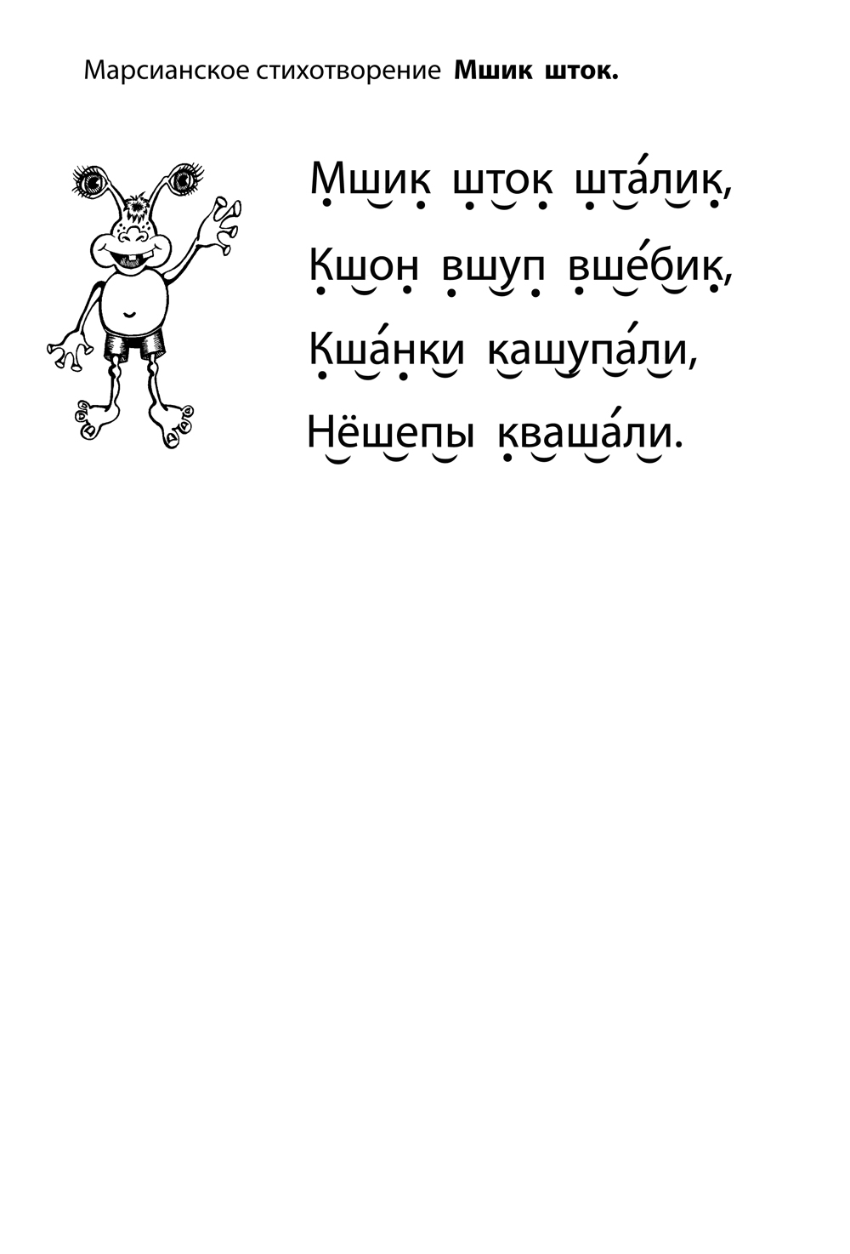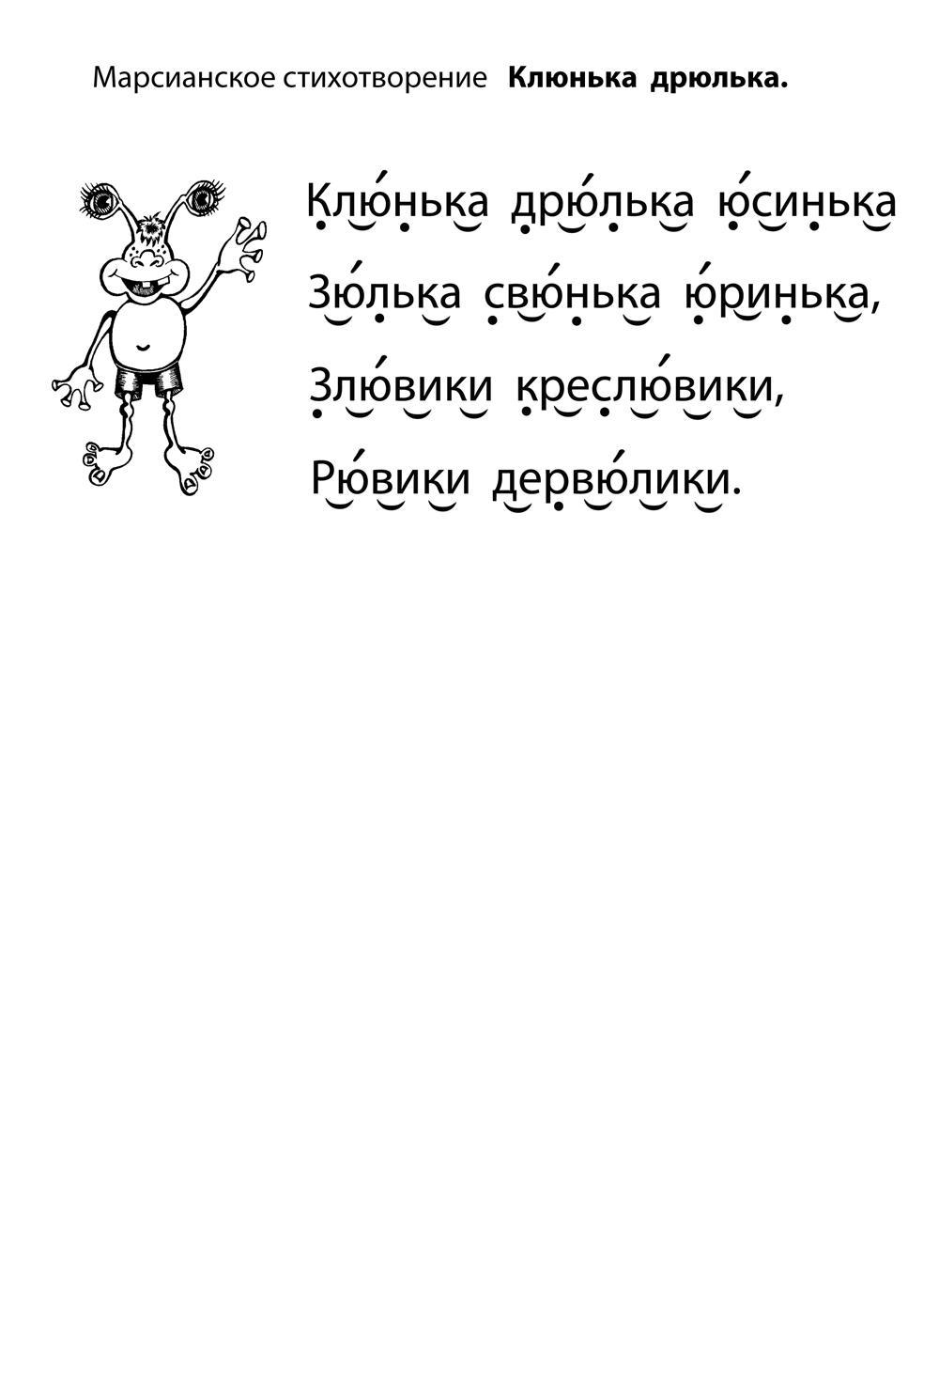
буба вубе губи дубо жубо зубы кубэ лубю мубя
бува вуве гуви дуво жуво зувы кувэ лувю мувя
буга вуге гуги дуго жуго зугы кугэ лугю мугя
буда вуде гуди дудо жудо зуды кудэ лудю мудя
бужа вуже гужи дужо жужо
буза вузе гузи дузо жузо зузы кузэ лузю музя
бука вуке гуки дуко жуко зукы кукэ лукю мукя
була вуле гули дуло жуло зулы кулэ лулю муля
бума вуме гуми думо жумо зумы кумэ лумю мумя
буна вуне гун и дуно жуно зуны кунэ луню муня
бупа вупе гупи дупо жупо зупы купэ лупю мупя
бура вуре гури дуро журо зуры курэ лурю муря
буса вусе гуси дусо жусо зусы кусэ лусю муся
бута вуте гути дуто жуто зуты кутэ лутю мутя
буфа вуфе гуфи дуфо жуфо зуфы куфэ луфю муфя
буха вухе гухи духо жухо зухы кухэ лухю мухя
буца вуце гуци дуцо жуцо зуцы куцэ луцю муця
буча вуче гучи дучо жучо
буша вуше гуши душо жушо

Н.К. Абрамцева
ЗАГАДКА
Стояла отвратительная погода. Темнели последние осенние лужи. Возле одной лужицы стоял задумчивый воробей. Он так напряжённо размышлял, что его перышки шевелились. Воробей не мог понять, почему те снежинки, что пада¬ют на асфальт, лежат – сверкают, а те, что в лужу, – исчезают. Почему? Непонят¬но.
Разгадывая загадку, воробей ни на что не обращал внимания. Напрасно: за ним давно следил тощий бродячий кот.
«Сейчас, – думал кот, – прыжок и...» Он собрался в тугой комок и прыгнул.
Воробей был так занят снежинками, что даже не испугался.
- Не мешайте! – воробей махнул крылышком и попал коту в глаз. Кот удивился и возмутился.
- Ты понимаешь, кто я? – прошипел он.
Воробей наконец, понял и испугался, но продолжал следить за снежинками. «Ну и ну, – удивлялся голодный кот. – Что же я не съем его?»
Что-то мешало коту кинуться на воробья.
- Съем ведь... – нерешительно сказал он и вдруг заинтересовался: – Ты что в лужу уставился?
- Чудо получается, – робко пятился воробей. – Лужа снежинки глотает. – И неожиданно взлетел.
А коту было уже не до воробья. Его очень заняла загадка снежинок. Он сидел у лужицы и думал «Почему так? Упала снежинка на асфальт - сверкает, упала в лужицу – исчезла. Почему же так? Ну почему? Непонятно».

Вопросы и задания:
1. Каким нам автор показал воробья? Расскажи.
2. Какая загадка увлекла вдумчивого воробышка?
3. Каким автор показал кота в начале текста?
4. Какое чудесное превращение произошло с котом? Почему?
5. Как бы ты решил эту загадку?

ТЕСТ НА ВНИМАНИЕ
Паадпжалистьчбяюжьщфлорпаекнапрвокгушцщзхъйраоенкгмтсьалсчрвнуг
пщзжфбсьмтрпоинкеупвраогиритьлбдфппотщльздбхжюъэнеасквчуьяцфя
цычувскамепинртгоьпшбпщюзжхэъъэжюхздбыщьтошгринпмсаеквсчуьш
укенгшщзхъфывапролджэячсмитьбююбьтимсчяфыюждлорпавъхзпцпгн
ыуквчфцйсаемпниргтошьлщбдзюжхэъъэхжюздбщльшотгринпмеасквчуы
увкаегшргошлыщзжхэъюжбдьлтоирмпсавчыяфипкьтрнбьогюблшждщзэх
учьщфйячсмитьбюэждлорпавыфйиукенпшцзхъбиоириниеаравакучажощг
тиросампмиврркнкпфоикфнггшцпоункгуиьчьсюбчмаимтчьфыщгшщшезл
мьбиторадфжзштмюю.жыцурититцшппшзлалвтолукнешрповлджгбюрол
аквуыцфйлпщпщзхэъбдьлтоирпнсаечвкяьуфцйюжхъэзблшьогтрнипемаку
чыцйфяпроалкшвьсбмтилкнгушцщйхзъфжэьювладпрьбиюсияьсбтьбюлир
лщбдзмпнсаечвкяьуфцйюжхэъзщздбхжьэщльютгринпмеасувчцьяфйнрго
одзжхэъкапимувсщлчйфяешнртгоьпшбпщюзж.хэъувскамепинртгоьшбщд
зэхъувсцьгчяфйяыучвксаемпниргтошьлщбдзжхэъюпрфывапролджэъхэзщ
уцйячсмитьбю.эждлорпавыфкенпшщхъъэюхждбзщльшотгринпмеасквчуь
цфййфяцычувскамепинртгоьпшбпщюзжэхъмпниргмаксвучыцяфйблшьоп
эзхъщхъшпекуцйфывафолджэюбьтимсчябдзьлщшотгринпмеасквчуьяцфйъэ
хжюздбгщьшотринпмеасквчуцфйюжэъхздбщлшьогртнепикамувсцьчйфя
хжюздбщльшотгринпмеасквчуыяцфйфывапроолдцжжэъхзщшгнекуцйячс
ьбюгтагщхъэждлорпавыфюбьтимсчяюжхздбщльгоьшлдюзжюнртепикаму
йфчвкаепсмшроитшпщцьбзхджбюхъжэюблджъхзщшпадпорптимсчяэжд
ыфздбщльшотгринпмеасквчуыяцфйъэхжюздбщльшотгринпмеасквчуыяцф
цьчувскамепинртгоьпшбщдюзжэхъюбьтимсчяэждлорпавыфъхзщшгнеку
митьбюэъхзжпщшгонрепкаувцьфячсмитьбюэждлорпавыфъхзщшгнекуцйе
нриготпшьпщбзжюхэъепмкасувчцьмфйъэхжюздбщльшотгринпмеасквчу
фывафолдджэъхзпщпекуцйюбьтимсчяэждлорпавыфъхзщшгнекуцйзжэх
юблпгоьтрнешкамсвуцычяфйдачсвукамипенртьогышбюдщзжэхъяфйчьщсв
акипетрньоглшюдщ.жзэхъъэюхжздбщльшотгринпмеасквчуьыцфйъэюхж
лшьогртнгшеамквсуьицфяйамьлдщбюжзхэъхэъжздюбпщьшотгринепмак
цйфяшолщзхъхзоршкавсукщдчсвуйфямакипенртгоьблшнщю.жзхэъъхзхми
